## 附加需求

1、引入 underscore.js，挂载在 wx._ 下

背景：Underscore.js 是一个 JavaScript 工具库， 微信小程序无法直接使用require( 'underscore.js' )进行调用。

解决方法：修改Underscore代码，注释原有模块导出语句，使用module.exports = _ 强制导出

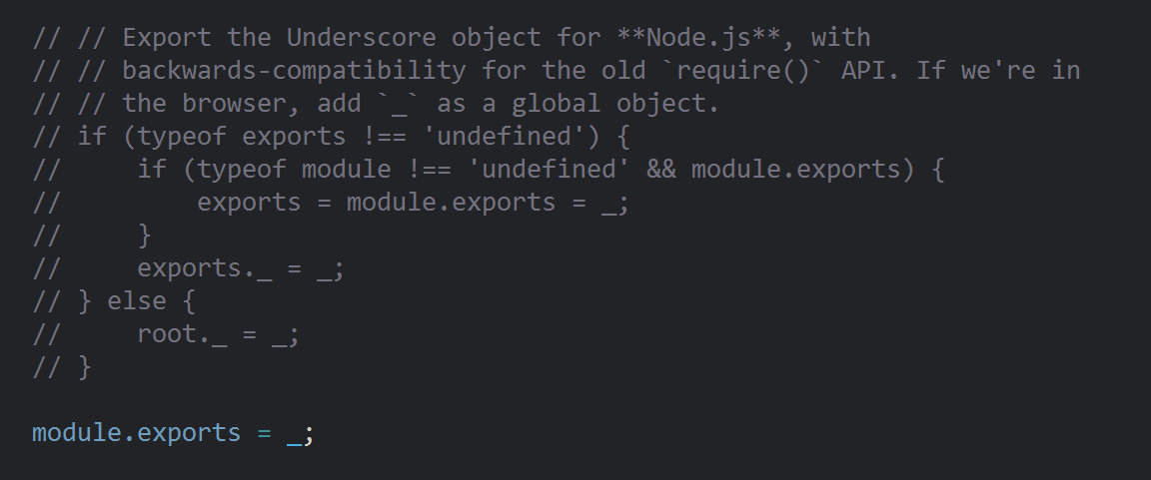

在app.js:

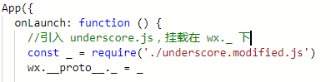

在index.js测试如下：

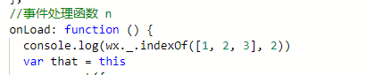

控制台输出：

C:\Users\user\Desktop\QQ截图3.png

2、改造 Page 的钩子函数 onLoad，使得在每个页面初始化之前，输出一句话：console.log('Hack PageOnLoad')

解决方法：由于我找不到onLoad挂载在哪，所以用了一种相对迂回的方法：

util.js

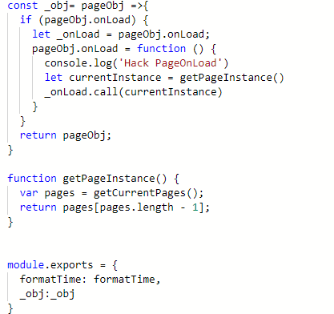

Index.js

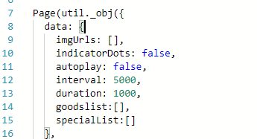

控制台输出:

C:\Users\user\Desktop\截图7.png

思考小程序有没有 cookie，如果没有请实现一个，挂载在 wx 下，提供 wx.setCookie 和 wx.getCookie 接口

接口实现如下：

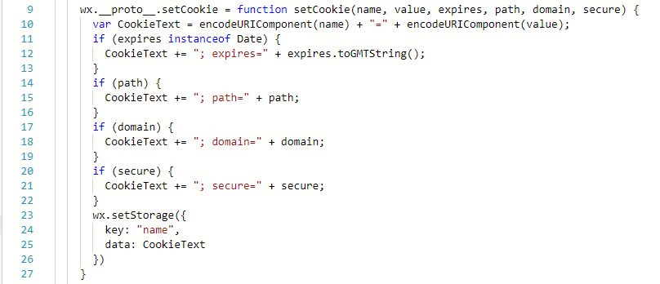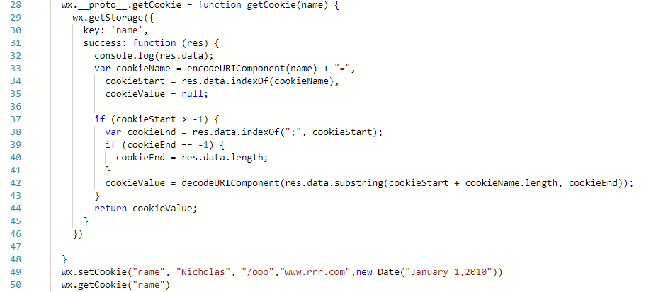

测试结果：

C:\Users\user\Desktop\QQ截图10.png

以上是一个简单的实现，具体应用的话可以使用weapp-session这种类型的解决方案。

微信小程序是不支持cookie的，个人觉得是因为微信不同于浏览器，而且小程序可以调用wx.login()接口 让用户授权验证，用户成功授权后，调用wx.getUserInfo() 接口获取用户信息。所以官方没有提供cookie，同时作为本地存储的功能，微信也提供了数据缓存storage接口，所以官方没有cookie。